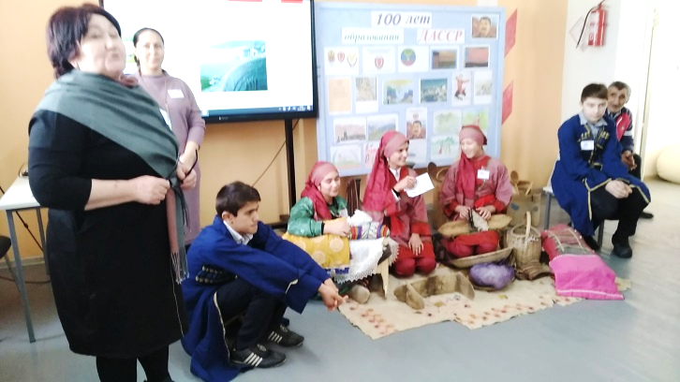
ГКОУ РД «Качалайская СОШ Цунтинского района»
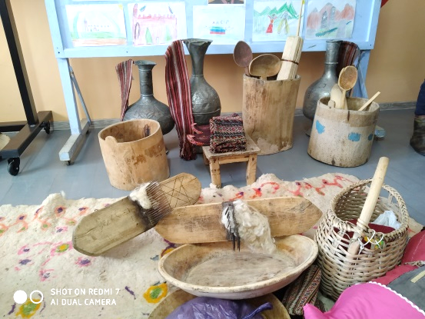
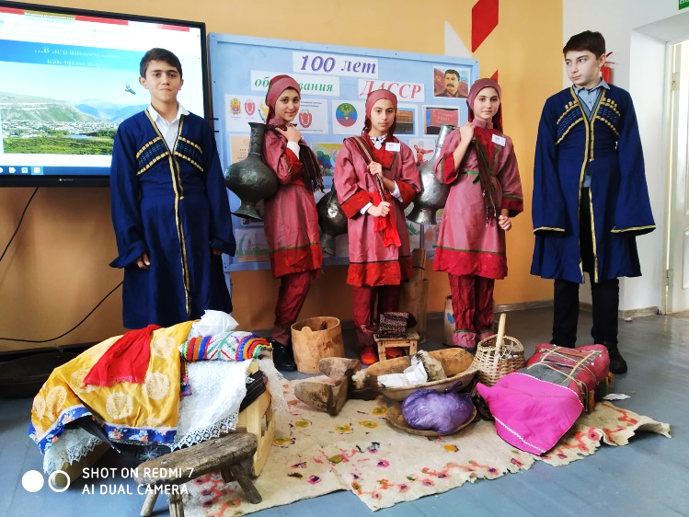
21 января 2021 года- зам. дир. по ВР Иманалиевой П.М., совместно с сельской библиотекой с. Качалай, зав. библиотекой Джалиловой Х.М. было проведено масштабное, торжественное открытие Года 100- летие образования ДАССР. Открыла мероприятие поздравительной речью зам. дир. по ВР Иманалиева П.М. . В ходе мероприятия был исполнен гимн Дагестана, прозвучали песни и стихи о родном крае, показаны инсценировки об обычаях и традициях народов Дагестана.
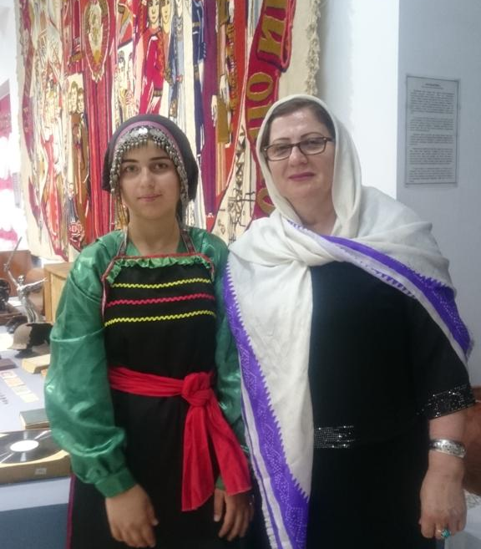
Зав. Библиотекой и СПВ Вакиловой Ш.М. был оформлен зал по тематике, выставку-экспозицию, раскрывающую этно-культурное наследие Дагестана, книжную выставку.
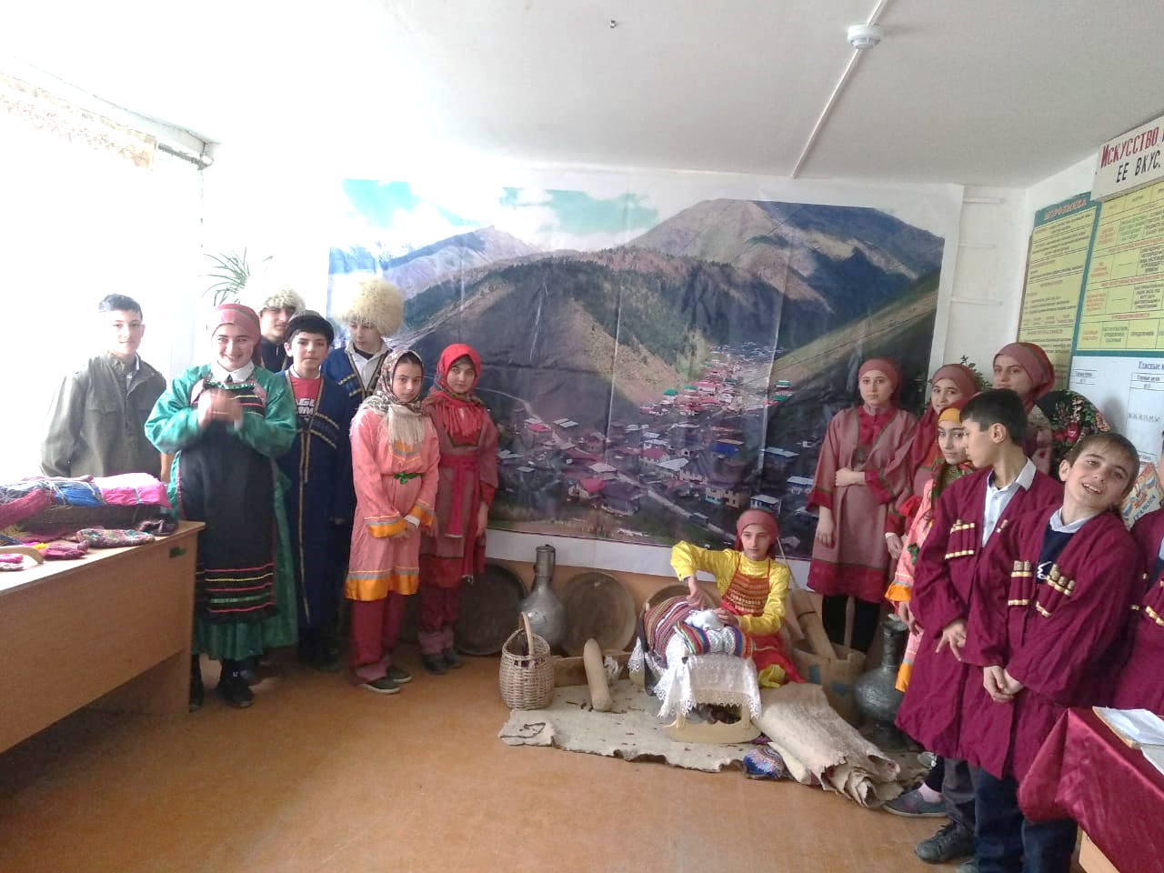
Учителем истории Дагестана Джалиловым М.М. был организован конкурс-выставка рисунков и творческих работ, Учащиеся 5- 9 классов выпустили стенгазеты на тему
« Дагестан край родной»

Справку составила зам. дир. по ВР Иманалиева П.М.

